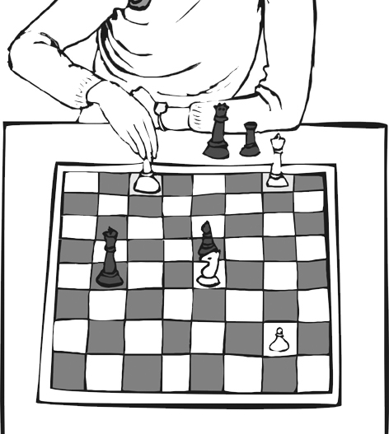 | - ME GUSTA MUCHO JUGAR AL AJEDREZ  - PARA JUGAR BIEN AL AJEDREZ ES NECESARIO ESTAR MUY ATENTO  - LAS FICHAS DEL AJEDREZ SON TODAS DE COLOR NEGRO
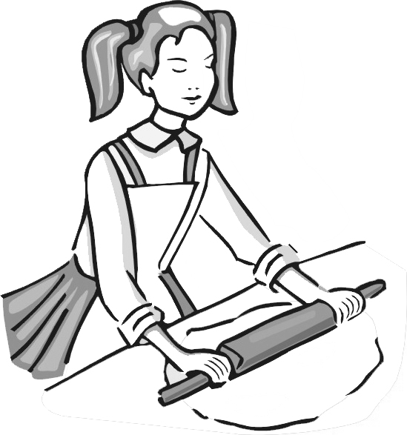 | - LA COCINERA AMASABA LA MASA DEL PAN CON UN CEPILLO  - LA PANADERA ESTÁ HACIENDO UNA MASA PARA LA TARTA  - TIENE UN RODILLO PARA EXTENDER LA MASA Y DEJARLA MUY FINA
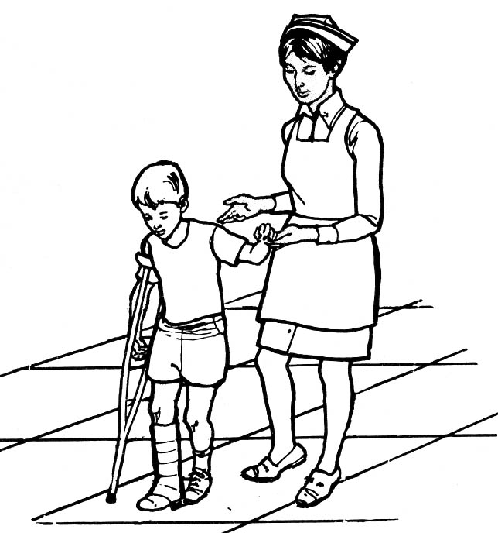 | - LA ENFERMERA AYUDABA A MIGUEL PORQUE SE HABÍA ROTO UNA PIERNA  - ESTE NIÑO SE HA ROTO UN BRAZO JUGANDO A BALONCESTO  - SI TIENES UNA PIERNA ROTA NECESITAS UNA MULETA PARA CAMINAR
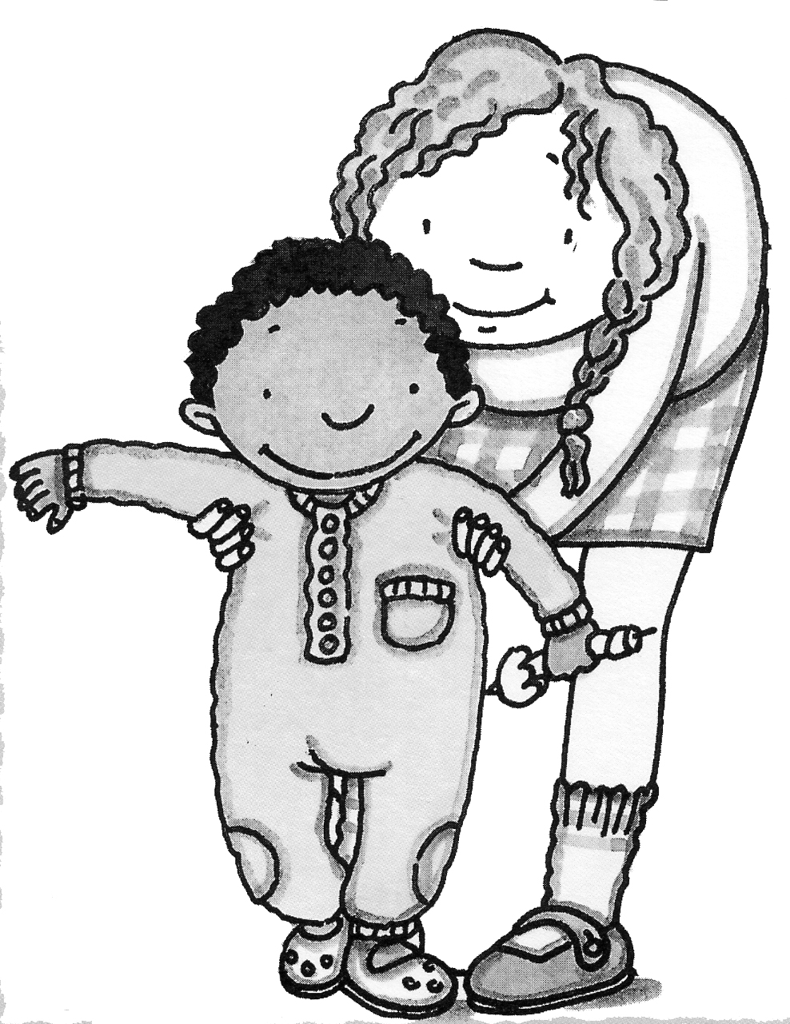 | - MARÍA AYUDA A SU HERMANO PORQUE ES MUY PEQUEÑO  - EL NIÑO PEQUEÑO ESTÁ LLORANDO PORQUE QUIERE CAMINAR SOLO  - ESTÁN SUBIENDO POR LAS ESCALERAS PARA SUBIR AL TOBOGÁN

Tacha las palabras que no van bien con la imagen
ayudar empujar caminar llorar pequeño mayor comer caramelo contentos padres brazos moreno merienda chica
enfermera ayudar abrigo muleta patinete roto pierna castigado medicina escayola cojo brazo bicicleta
rodillo delantal frutas encima extender coletas cocinera masa perro dormida harina sucio preparar mesa zanahoria
ajedrez juego moneda pensar fichas caballo bocadillo torre comer rueda tablero cuadrado torcido negra blanca rey reina

